## Liturgin käsikirjoitus

Liite 6 Striimaajan kuvausohje Kopioi tästä kunkin sivun vihreä reunapalkki liturgin

käsikirjoitustiedostoon ja muokkaa siihen ohjeet oikeille paikoille

**+ Striimaus**

STRIIMAUS ALKAA klo 17.00

orkesteri, kuoro, srk

kuvataan kulkuetta keskiristikäytävältä alkaen, kaikki kiertävät alttarin kautta

lukupulpetista

liturgi lukupulpetista

liturgi lukupulpetista

liturgi lukupulpetista

>

liturgi alttarikaiteelta

viim. lauseen

**TUOMASMESSU 29.10.2023 klo 17, *Kestävä perustus***

**Tuomaslauluja** noin 15 min ennen messun alkua

**ASETUMME JUMALAN ETEEN**

**Ristikulkue ja laulu: Evankeliumi VK 296**

Tekstinlukija kantaa ristiä. Kynttilöitä kantavat synnintunnustajat. Valkopukuiset asettuvat alttarin taakse omille paikoilleen. Muut kulkueessa tulijat menevät omille paikoilleen penkkiin.

**Tervetulo- ja esittelysanat;** juontajan alkusanat

Olet lämpimästi tervetullut messuun – niin täällä kirkossa kuin striimin ääressäkin. Messumme teemana on kestävä perustus.

…

Lisäksi messua toteuttamassa on lukuisa joukko vapaaehtoisia.

Herra siunatkoon messumme.

**Alkusiunaus** **ISÄN (+) JA POJAN JA PYHÄN HENGEN NIMEEN** lausuttuna

Seurakunta vastaa ***AAMEN***.

**Vuorotervehdys** laulettuna Veikko Rauhaniemen liturgiasta

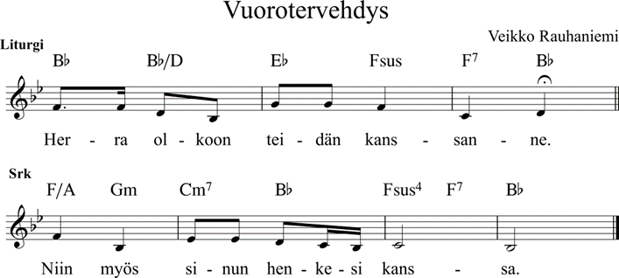

**Liturgin alkutervehdys** lukupulpetista

Rakkaat ystävät! …

…

Perustus on sinetöity Jumalan Pojan, Jeesuksen, sovitustyössä.

**KATUMUKSEN AIKA**

**Liturgin johdanto synnintunnustukseen** lukupulpetista

Ehtoollinen muistuttaa tästä. ….

”Sinun edessäsi painamme päämme, tuomme elämämme eteesi sun”

**Synnintunnustus:** synnintunnustajat alttarikaiteelta, liturgikin mukana

Synnintunnustajat ja liturgi alttarikaiteelta

>

liturgi alttarilta synninpäästösanat

orkesteri, kuoro, srk

lukupulpetista

orkesteri, kuoro, srk

**rukousjakson aikana ei**

**ei kuvata alttarin seutua**

rukoilijat etupenkissä

Striimissä

yleiskuvaa kirkosta tai alttareiden stillkuvia jos niitä on

**Katumushiljaisuus** noin 2 minuuttia hiljaisuutta, jota ennen liturgi sanoo:

Hetken katumushiljaisuudessa annamme nyt Pyhän Hengen pysäyttää, koskettaa ja hoitaa meitä.

**Synninpäästö** liturgi alttarilta

Jumala lupaa: …

Tämän synninpäästön julistan sinulle Isän ja Pojan ja Pyhän Hengen nimeen. Aamen.

⇧ **Kiitoslaulu: Soi kiitoslaulu sydämessäni ML13**

**RUKOUKSEN AIKA**

**Johdanto esirukoukseen** esirukousjohtaja lukupulpetista

Vietin … takaosan lasihuoneissa sinua odottavat sielunhoitajat ehtoollisenvieton alkamiseen asti.

**Rukousjakson** aikana 3 laulua

* **Ristin luona VK 92**
* **Yksi nimi ylitse muiden VK 17**
* **Sinun varaasi kaiken laitan VK 223**

Kirkkokansa kiertelee rukousalttareilla. Öljyllä voitelu puiston puoleisen oven lähellä ja kuorissa rukouspalvelu.

**Yhteinen esirukous** etupenkistä, esirukousjohtaja ja viisi avustajaa

* Esirukousjohtajan aloitus + 1. rukoilija ja 2. rukoilija; ”Rakas Taivaan Isä. Kuule sydämemme huokaus”
* Instrumentaalimusiikkia: ’Toistemme eestä rukoilemme’ -kertosäkeen loppu.
* 3. ja 4. rukoilija; ”Rakas Taivaan Isä. Kuule sydämemme huokaus”
* Instrumentaalimusiikkia: ’Toistemme eestä rukoilemme’ -kertosäkeen loppu.
* 5. rukoilija + esirukousjohtaja: kummikohteet, ajankohtaiset asiat yms., Aamen.

**SANAN AIKA**

tekstinlukija lukupulpetista

orkesteri, kuoro, srk

lukupulpetista

orkesteri, kuoro, srk

orkesteri, kuoro, srk

lukupulpetista

lukupulpetista

**Raamatun lukukappale Psalmi 46:2–8** (lukupulpetista)

Jumala on turvamme ja linnamme,  
auttajamme hädän hetkellä.  
  Sen tähden emme pelkää, vaikka maa järkkyy,  
  vaikka vuoret vaipuvat merten syvyyksiin.  
Meret pauhaavat ja kuohuvat,  
vuoret vapisevat Jumalan suuruuden edessä.  
  Virta ja kaikki sen haarat ilahduttavat Jumalan kaupunkia,  
  Korkeimman pyhiä asuinsijoja.  
Jumala on kaupunkinsa keskellä, kaupunki ei järky.  
Hän auttaa sitä, kun aamu valkenee.  
  Kansojen meri kuohuu, valtakunnat horjuvat,  
  maa järkkyy hänen äänestään.  
Herra Sebaot on kanssamme,  
Jaakobin Jumala on turvamme.

Lukija: Tämä on Jumalan sana*.* ***–* Srk: *Kiitos Jumalalle!***

**Saarnalaulu: Silmäni aukaise V 923**

**Ilmoitus evankeliumin kohdasta (**tekstinlukija lukupulpetista)

Päivän evankeliumi on Matteuksen viidennestä luvusta.

*Kynttilän kantajat siirtyvät lukijan vierelle molemmin puolin.*

**Halleluja,** kynttilät lukijan molemmin puolin

**Evankeliumin lukeminen** Matt. 5: 13–16 (lukupulpetista)

Jeesus sanoo: ”Te olette maan suola. Mutta jos suola menettää makunsa, millä se saadaan suolaiseksi? Ei se kelpaa enää mihinkään: se heitetään menemään, ja ihmiset tallaavat sen jalkoihinsa.

Te olette maailman valo. Ei kaupunki voi pysyä kätkössä, jos se on ylhäällä vuorella. Eikä lamppua, kun se sytytetään, panna vakan alle, vaan lampunjalkaan. Siitä sen valo loistaa kaikille huoneessa oleville. Näin loistakoon teidänkin valonne ihmisille, jotta he näkisivät teidän hyvät tekonne ja ylistäisivät Isäänne, joka on taivaissa.”

Lukija: Tämä on pyhä evankeliumi*. –* Srk: ***Kiitos sinulle, Kristus!***

⇧ **Halleluja**

*Kynttilän kantajat palaavat paikoilleen.*

**Saarna** (lukupulpetista)

⇧ **Uskontunnustus** (lukupulpetista)

**EHTOOLLISEN VIETTO**

lukupulpetista

Kolehtiesittelyyn liitettävät kuvat lähetetään sähköpostilla:

Kollaasikuva, jossa 9 lasta

Kuva kerrossängyistä ja pikkutytöstä

Kiitos-kuva pojista

Striimiin tilitiedot, MobilePay-numero ja keräyslupa

**Kolehtikohteen lyhyt esittely** (juontaja lukupulpetista)

Kolehtikohteena on tänään Kansan Raamattuseuran Intian työ. Intiassa on kaksi orpokotia, kyläpastoreiden verkosto ja leskiä, joita tuetaan Suomesta. Sain itsekin vierailla Andhran orpokodissa neljä vuotta sitten. Pirjo Honkanen Kansan Raamattuseurasta kirjoittaa:

Andhran orpokodin pihamaalle saapui kesäkuussa yllättäen alueen paikallisten, sinänsä tuttujen lastensuojeluviranomaisten auto. Virkailijoiden lisäksi autosta nousi seitsemän pientä lasta: kolme tyttöä, neljä poikaa, iältään 5–10 -vuotiaita.

Tiukan taloustilanteen vuoksi olimme juuri päättäneet orpokotia johtavan Priyan kanssa, ettei tänä kesänä otettaisi kuin kaksi uutta lasta: 6-vuotias täysorpo Joshua-poika ja rutiköyhien vanhempien 7-vuotias Sunamiya-tyttö. Nyt pihamaalla seisoi lisäksi seitsemän uutta, täysi- tai puoliorpoa lasta! Priya selitti virkailijoille kotimme vaikean rahatilanteen, mutta he halusivat sijoittaa nämä kovia kokeneet lapset juuri meidän kodillemme. Kodillamme on hyvä maine, ja Priyalla on osaamista ja rakkautta vaikeista elämäntilanteista tulevien lasten hoitamiseen. Nopea viestinvaihto Suomeen antoi tulokseksi myönteisen vastauksemme hätään, ja Priya otti lapset vastaan. Yhteistuumin aloimme rukoilla, mistä varat ruokaan, koulunkäyntiin, vaatteisiin ja lääkärikuluihin.

Kiitos Jumalalle, monet asiat ovatkin järjestyneet! Mutta yksi tärkeä asia puuttuu edelleen kaikilta näiltä yhdeksältä kesän lapselta.

Onko sinulla sänky? Onko sängyssäsi patja, peitto ja tyyny?

Meidän tämän vuoden uusilla lapsilla ei ole sänkyjä eikä vuodevaatteita. Tällä hetkellä he nukkuvat jonkun toisen lapsen vieressä samassa sängyssä, tytöt tyttöjen talon puolella ja pojat poikien talon puolella. Lastensuojeluviranomaiset tietävät tilanteen ja on sovittu, että kun varat sallivat, kukin lapsi saa oman nukkumapaikan.

Sänky on metallinen kerrossänky, jonka paikallinen seppä tekee, toimittaa kodille ja kokoaa oikeaan huoneeseen. Viiteen kerrossänkyyn, siis kymmeneen vuoteeseen, tilataan paikallisilta vuodevaatteiden tekijöiltä patjat ja tyynyt. Lakanat, tyynyliinat ja huovat löytyvät kaupasta. Kaikki tämä maksaa 3 000 euroa.

Lahjasi voit laittaa kiertäviin koreihin tai näyttötaulun MobilePay numeroon. Kiitos avustasi!

**Kolehtikohde:** Kaksi Intian orpokotia, kyläpastorit ja lesket Kansan Raamattuseuran kautta

**Kansan Raamattuseuran Säätiö sr.**

**FI73 2103 3800 0055 77**

**viite 93 603 511 Intian työ**

**MobilePay numero 85571**

orkesteri, kuoro, srk

MobilePay-numero näkyviin kolehtilaulun ajan

voi olla lähikuvaa alttarista

Kolehdinkerääjät asettuvat alttarikaiteen ympärille

liturgi alttarilta

liturgi alttarilta

orkesteri, kuoro, srk

Kansan Raamattuseuran Säätiön sr. keräyslupa:

Manner-Suomi RA/2021/1327, voimassa toistaiseksi 1.1.2022 alkaen, myöntäjänä Poliisihallitus.

Ahvenanmaa ÅLR 2022/9024, voimassa 1.1–31.12.2023.

Kerätyt varat käytetään evankelioimis-, diakonia- ja sielunhoitotyöhön ja niiden koulutukseen, lapsi-, nuoriso-, opiskelija- ja eläkeläistyöhön sekä vankila- ja katulapsityön kustannuksiin kotimaassa ja ulkomailla sekä säätiön loma- ja kurssikeskusten kiinteistöjen kuluihin yleishyödyllisen toiminnan osalta.

**Kolehtilaulu: Liekkilaulu (VK 296, ML 66)**

*Liturgi ja avustajansa jakavat laulun aikana ehtoollisaineet astioihin.*

**Kolehdin siunaaminen**

*Kolehdin kerääjät tulevat alttarikaaren eteen. Liturgi lausuu siunauksen alttarilta.*

kolehdin siunaussanat

**Ehtoollisvuorolaulu** VeikkoRauhaniemen liturgiasta

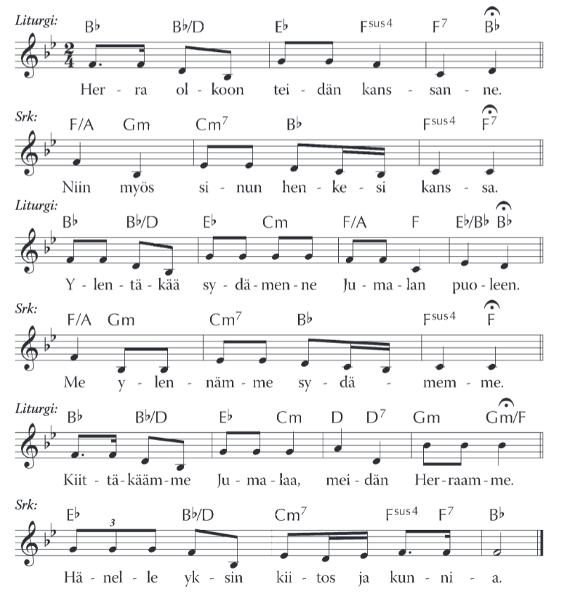

**Valmistava rukous**

liturgi alttarilta

orkesteri, kuoro, srk

liturgi alttarilta

kuvataan alttaria

Pyhä Herra, ….

Me kiitämme Sinua tästä taivaan lahjasta ja laulamme sinulle ylistystä enkelien ja kaikkien pyhien kanssa.

⇧ **PYHÄ-hymni**

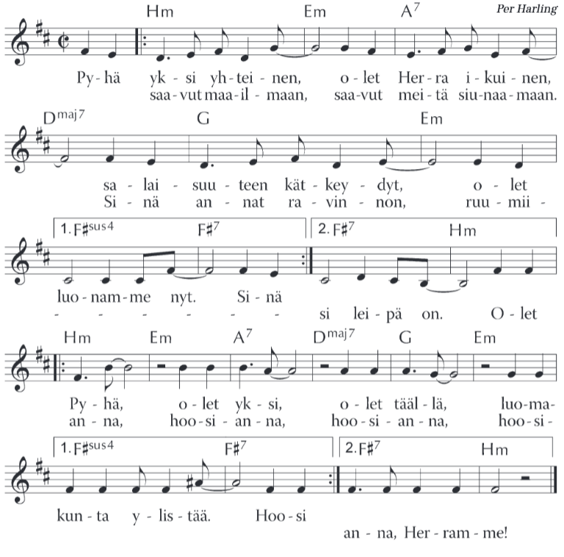

Suom. sanat Anna-Mari Kaskinen

**Ehtoollisen asetussanat**

Herra, meidän Jumalamme, …

Me rukoilemme sinua: Lähetä Pyhä Henkesi ja siunaa nämä lahjat, leipä ja viini, joiden kautta tulemme osallisiksi Kristuksen ruumiista ja verestä, kun vietämme pyhää ehtoollista niin kuin hän itse on meitä käskenyt.

*Leivän jakajat ottavat leipälautaset käsiinsä ja tekevät ristinmerkin ao. kohdassa*

Herramme Jeesus Kristus, sinä yönä jona hänet kavallettiin,

otti leivän, siunasi (+), mursi ja antoi sen opetuslapsilleen sanoen:

Ottakaa ja syökää, tämä on minun ruumiini,

joka annetaan teidän puolestanne.

Tehkää se minun muistokseni.

*Liturgi ja avustajat kohottavat leipälautasta ja kumartavat Kristukselle.*

– Tämä on Kristuksen ruumis.

*Lautaset palautetaan alttarille. Viinin jakajat ottavat viinimaljat käsiinsä ja tekevät ristin merkin ao. kohdassa.*

Samoin hän otti maljan, kiitti (+) ja sanoi:

Ottakaa ja juokaa tästä, te kaikki.

Tämä malja on uusi liitto minun veressäni,

joka vuodatetaan teidän puolestanne syntien anteeksiantamiseksi.

kuvataan alttaria

liturgi alttarilta

voi kuvata lähtöä

liturgi alttarilta

Niin usein kuin te siitä juotte, tehkää se minun muistokseni.

*Liturgi ja avustajat kohottavat maljaa ja kumartavat Kristukselle.*

– Tämä on Kristuksen veri. Suuri on uskon salaisuus.

*Maljat palautetaan alttarille.*

**Muistelurukous**

Pyhä Isä, …

Odottaessamme sitä hetkeä me rukoilemme yhteen ääneen, niillä sanoilla, jotka Poikasi Jeesus itse meille opetti:

**Isä meidän**

Isä meidän, joka olet taivaissa. Pyhitetty olkoon sinun nimesi. Tulkoon sinun valtakuntasi. Tapahtukoon sinun tahtosi, myös maan päällä niin kuin taivaassa.

Anna meille tänä päivänä meidän jokapäiväinen leipämme. Ja anna meille meidän syntimme anteeksi, niin kuin mekin anteeksi annamme niille, jotka ovat meitä vastaan rikkoneet.

Äläkä saata meitä kiusaukseen, vaan päästä meidät pahasta.

Sillä sinun on valtakunta ja voima ja kunnia iankaikkisesti. Aamen

*Soitinmusiikki, jolloin jakajat menevät paikoilleen*

**Rauhantervehdys ja -toivotus** Veikko Rauhaniemen liturgiasta

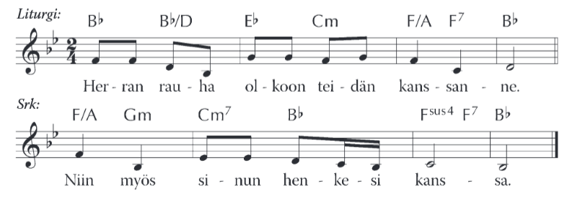

Toivottakaamme toisillemme Jumalan rauhaa kukin parhaaksi katsomallaan tavalla.

⇧ **Jumalan Karitsa** Matti Rantatalon melodian mukaan.

orkesteri, kuoro, srk

liturgi alttarilta

orkesteri, kuoro, srk

Ehtoollisen aikana striimiin laulujen sanoja, kuvia kirkosta, /kuorokuvaa

Kuoro ja orkesteri käy ehtoollisella viimeisen laulun aikana.

alttarikuvaa

liturgi alttarilta

liturgi alttarilta

orkesteri, kuoro, srk

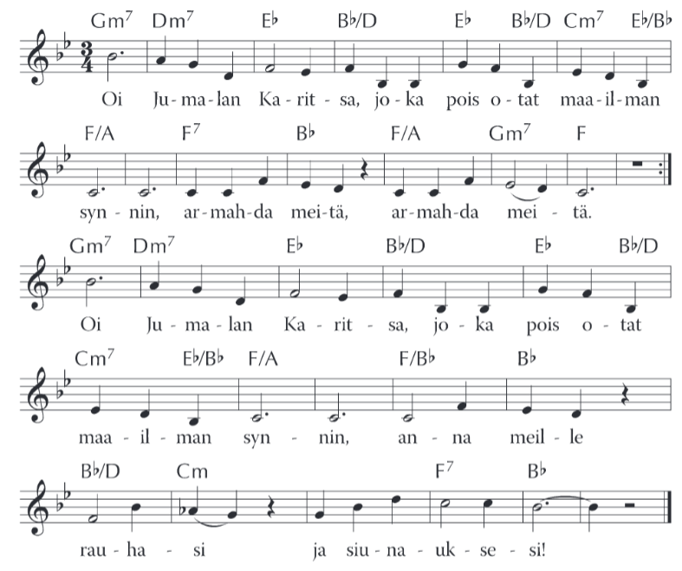

**Ohjeet ja kutsu**

Ehtoollisenjakopisteitä on viisi. Täällä edessä saarnatuolin puolella, ristikäytävän kohdalla kummallakin puolella ja kirkon takana kaksi jakopaikkaa. Gluteenitonta leipää saa pyydettäessä ja alkoholiton viini on tarjolla orkesterin puolella poikkikäytävällä. Pääkäytävää kuljetaan alttarille päin ja seinien vierustoja pääovelle päin. Ehtoollinen nautitaan kasvot alttariin päin.

Tulkaa, ottakaa vastaan Kristuksen ruumis.

Tulkaa, juokaa kuolemattomuuden lähteestä.

**Ehtoollisen aikana lauletaan**

* **Tartu käteen Jumalan VK 352**
* **Saman korkean taivaan alla VK 38**
* **Uskon salaisuus VK 228**
* **Uskon vaikken näe VK 229 (varalla)**

*Kun ehtoollinen on jaettu, palaavat avustajat alttarin taakse ja jäävät seisomaan ehtoollisvälineet käsissään. Liturgi lausuu sitten päätössanat.*

**Päätössanat**

Me olemme ottaneet vastaan Herran Jeesuksen Kristuksen.

Hän varjelkoon meidät iankaikkiseen elämään.

*Avustajat laskevat astiat alttaripöydälle ja jäävät seisomaan Herran siunauksen loppuun asti.*

**Kiitosrukous ehtoollisesta**

Herra, anna meille elämän leipää. …

. Amen.

⇧ **Kiitoslaulu: Oot Herrani VK 34**

**LÄHDÖN AIKA**

liturgi alttarilta

orkesteri, kuoro, srk

lukupulpetista

Nämä infotiedot myös striimiin

orkesteri, kuoro, srk

kuvaus loppuu

striimiin lopuksi tekijät

⇧ **Herran siunaus** laulaen (Afr. Gospelmessu)

Herra siunatkoon teitä, Herra varjelkoon teitä.

Herra kirkastakoon kasvonsa teille ja olkoon armollinen.

Herra kääntäköön kasvonsa teidän puoleenne

ja antakoon teille rauhan iankaikkisen

**Halleluja, halleluja,**

**halleluja, halleluja,**

**halleluja, halleluja,**

**halleluja, aamen.**

**Loppusanat kokoaja** juontaja lukupulpetista

Messumme on päättymässä. Mutta sitä ennen tietoa tulevasta.

* Olet messun jälkeen lämpimästi tervetullut teejatkoille alakerran Kryptaan, jonne pääsee portaita saarnatuolin puoleisen oven läheltä.
* Tämän messun kaikille avoimet Tuomasjatkot ovat ma 30.10.2023 klo 17 Seurakuntien talon Emmauksessa.
* Seuraava tuomasilta on ma 6.11. klo 18 tuolla alakerran Kryptassa. Illassa keskustellaan rukousalttareista Valma Monosen, Kalle Mäen ja komeronhoitajien johdolla.
* Seuraava messu on 19.11. teemalla Valvokaa! Herätkää. Jos haluat tulla mukaan tekemään tulevia messuja jossain tehtävässä, niin tuossa saarnatuolin lähellä on Pirjo ottamassa vastaan ilmoittautumisia.
* Tuomasmaanantai on 20.11. klo 16.30 Seurakuntien talon Emmauksessa.   
  Tervetuloa mukaan kaikkiin näihin!

Kiitos, kun osallistuit täällä kirkossa tai striimin äärellä.

…

Lähtekäämme näkemään Kristus lähimmäisissämme ja palvelemaan heitä Pyhän Hengen voimassa iloiten ja Jumalan armoon luottaen.

⇧ **Ristikulkue ja loppulaulu: Tahtosi tiellä VK 143, V 930**

*Kaikki osallistuvat*

**Tässä Tuomasmessussa palvelivat**

liturgi

saarna

esirukousjohtaja

rippipappi

synnintunnustajat

tekstinlukija

kolehdin esittelijä

musiikissa

isäntä

kirkkosalivastaavat

tervetulotoivottajat

komeronhoitajat

rukousalttareiden rakentajat

kolehdinkerääjät

ehtoollisavustajat

palveluryhmän vastaava

pikaripalvelijat

ehtoollisvälineiden tiskaajat

tarjoiluvastaava

diat, näyttö

miksaus ja valosuunnittelu

kuvaaja

kokoaja

messukuvan ottaja / tekijä

sekä monet muut kirkkosalissa, sakastissa ja keittiössä